Развивающие игры в жизни ребенка
Современные дети развиваются стремительно. Для того, чтобы успешно обучаться и постигать мир, ребенку нужно иметь определенный комплект развитых качеств.
Развивающие игры - самый простой способ развивать ребенка и подготовить его к школе
В каждом возрасте дети осваивают что-то новое. Развивающие игры способствуют формированию необходимых для жизнедеятельности умений и навыков. Например: захватывать и держать предмет, удерживать внимание, быть усидчивым и многое другое. В процессе игры ребенок формирует свою эмоциональную сферу, совершенствует мелкую моторику. Вот почему важно подбирать игры и игрушки в соответствии возраста ребенка.
Развивающие игры можно разделить на :
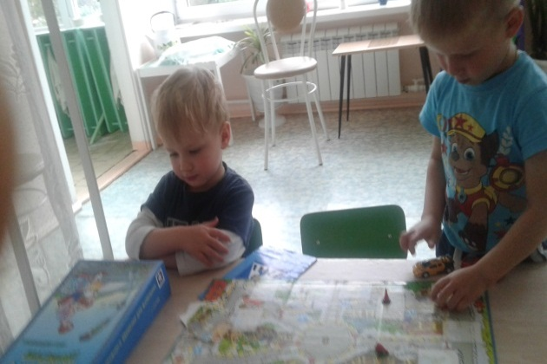
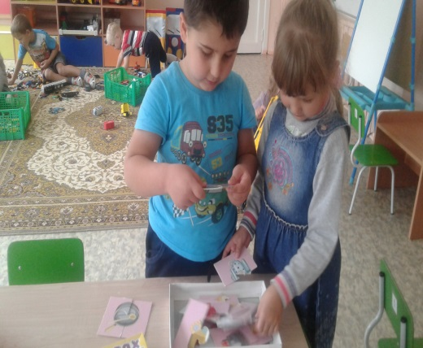
Познавательные (дидактические) - это тематические наборы карточек и картинок, цифр. Такие игры помогают ребенку расширять представления об окружающем мире: животном мире, флоре, фауне, природе, профессиях, одежде, посуде и т.д.. Игры позитивно влияют на развитие внимания и памяти ребенка. Малыш учится концентрироваться, ведь или ему предстоит найти спрятанный предмет или отличия между практически одинаковыми рисунками, отбирать предметы по парам или выделять лишние (одинаковые). В результате малыш станет более наблюдательным и внимательным, находчивым и решительным

Игры на развитие мышления, логики, головоломки.
Такие игры помогают ребенку развивать логическое мышление при помощи специальных игр «Дополни рисунок», «Соедини кубики», «Составь мозайку», «Сделай фигуру из липучек», «Ассоциация». Они учат ребенка сравнивать, анализировать и систематизировать информацию, находить связь между предметами, обобщать, самостоятельно размышлять.
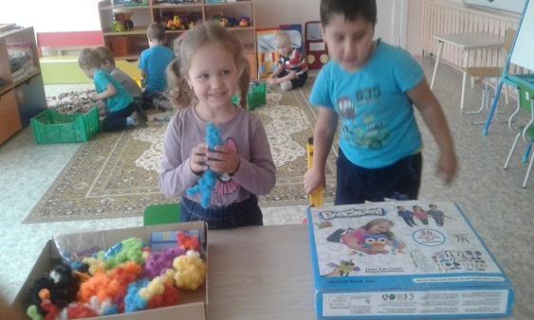
. 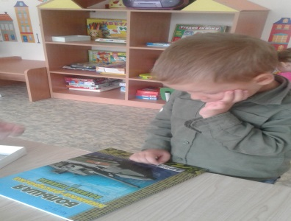

Каждый ребенок – индивидуален, его развитие происходит в своем темпе. Задача взрослого - подбирать игры которые будут развивать ребенка в соответствии с уровнем его общего развития и возраста. Не огорчайтесь, если малыш не справляется с заданием - отложите игру, предложите другую, менее сложную.. Настроение и интерес ребенка подскажут вам, чем он хочет заниматься.. Будьте рядом во время игры, подсказывайте и объясняйте, как играть. Заинтересуйте ребенка игрой и скоро увидите, каких успехов он достигнет.

